温馨提示：
此套题为Word版，请按住Ctrl,滑动鼠标滚轴，调节合适的观看比例，答案解析附后。关闭Word文档返回原板块。
课时提升作业 八
细胞膜——系统的边界
(25分钟 50分)
一、选择题(共7小题，每小题5分，共35分)
1.(2016·广州高一检测)科学家常用哺乳动物的成熟红细胞作材料研究细胞膜的组成，这是因为( )
A.哺乳动物成熟的红细胞容易得到
B.哺乳动物成熟的红细胞在水中容易涨破
C.哺乳动物成熟的红细胞内没有核膜、线粒体膜等膜结构
D.哺乳动物成熟的红细胞的细胞膜在光学显微镜下容易观察到
【解析】选C。科学家常用哺乳动物的成熟红细胞作材料研究细胞膜的原因是哺乳动物的成熟红细胞只有细胞膜，没有各种细胞器膜和核膜，所制得的细胞膜较纯净。
【补偿训练】
(2016·日照高一检测)在制备细胞膜的实验中，为获得新鲜的红细胞稀释液，向血液中加入的液体是( )
A.生理盐水
B.质量分数为12.5%的氯化钠溶液
C.蒸馏水
D.质量浓度为0.3 g/mL的葡萄糖溶液
【解析】选A。题中只是得到红细胞的稀释液，而不是使红细胞破裂或皱缩；在质量分数为12.5%的氯化钠溶液和质量浓度为0.3 g/mL的葡萄糖溶液中，红细胞都会失水皱缩，在蒸馏水中红细胞则会吸水涨破；生理盐水的溶液浓度与红细胞细胞液浓度相当，红细胞能维持正常的形态。
2.(2016·济南高一检测)心肌细胞和小肠绒毛上皮细胞在细胞膜上的不同主要体现在( )
A.磷脂的含量高低
B.蛋白质的数量及种类不同
C.糖类的含量及种类不同
D.脂质的含量及种类不同
【解析】选B。细胞具有多样性，不同细胞的功能存在差异。细胞膜的不同主要体现在蛋白质的种类和数量的不同。
3.典型的细胞膜最可能具有下列哪种组成(质量分数)( )
A.35%脂质、50%蛋白质、5%糖类、10%RNA
B.50%脂质、45%蛋白质、5%糖类、0%RNA
C.25%脂质、75%蛋白质、0%糖类、0%RNA
D.60%脂质、30%蛋白质、0%糖类、10%RNA
【解析】选B。细胞膜主要由脂质和蛋白质构成，还有少量的糖类，但是不含RNA。
【易错提醒】细胞膜的主要成分和细胞膜的成分
细胞膜的主要成分是脂质和蛋白质，糖类是构成细胞膜的成分，但是由于量很少，故不是主要成分。
4.(2016·福州高一检测)下列不是细胞间信息交流方式的是( )
A.胰岛细胞形成的胰岛素通过血液运输作用于组织细胞
B.细胞膜将细胞与外界环境分隔开
C.精子和卵细胞相互识别、结合完成受精作用
D.高等植物细胞之间通过胞间连丝相互联系
【解析】选B。A项所述为细胞之间通过化学物质进行信息交流，C项所述为细胞直接接触进行信息交流，D项所述为细胞通过胞间连丝进行信息交流，B项所述体现了细胞膜的“屏障”作用，故B项符合题意。
5.下列有关细胞膜功能的叙述，正确的是( )
A.细胞膜中磷脂含量越高，功能越复杂
B.细胞膜作为系统的边界，严格控制物质进出细胞，细胞内的物质不能流失到细胞外面，细胞外物质也不能进入
C.相邻细胞的信息交流全靠细胞间接触
D.细胞间的信息交流使生物体作为一个整体完成生命活动
【解析】选D。细胞膜上与功能相关的物质是蛋白质，蛋白质的种类和数量越多，细胞膜的功能越复杂。细胞膜可以控制物质进出细胞，但这种控制作用是相对的，一些对细胞有害的物质，甚至病毒、病菌也有可能进入细胞。组成生物体的细胞之间要通过信息交流协调活动，使生物体作为一个整体完成各种生命活动；而细胞间的信息交流主要依靠细胞膜来完成，其形式有三种：化学物质传递、细胞间直接接触、相邻细胞间形成通道。
【补偿训练】细胞膜是细胞这个生命系统的边界，其作用不可替代，下列有关说法正确的是( )
A.细胞膜能严格地控制物质进出细胞，生物一直保持健康
B.并不是所有细胞的边界都是细胞膜
C.器官移植时的异体排斥反应是细胞间信息交流的结果
D.精子和卵细胞、胰岛B细胞产生的胰岛素和肝细胞进行信息交流的方式相同
【解析】选C。细胞膜虽然能控制物质进出细胞，但某些细菌、病毒等病原体仍能通过细胞膜进入细胞，使生物患病，A错误；所有细胞的边界都是细胞膜，B错误；异体排斥反应是细胞间进行信息交流的结果，C正确；精子和卵细胞、胰岛B细胞产生的胰岛素和肝细胞进行信息交流的方式不同，前者是通过细胞间直接接触进行信息交流，后者是通过激素进行信息交流，D错误。
6.(能力挑战题)下图表示细胞膜部分功能模式图。据图分析，下列说法不正确的是( )
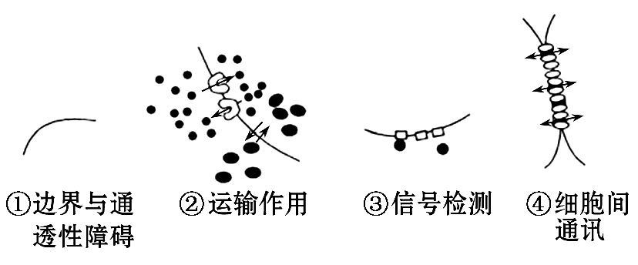
A.功能①在生命起源过程中具有关键作用
B.功能②表示进入细胞的物质对细胞都有利
C.激素调控生命活动可用图中③表示
D.相邻的植物细胞可通过功能④进行信息交流
【解析】选B。①图体现了细胞膜将细胞与外界环境分隔开，使细胞成为相对独立的系统，在生命起源过程中具有关键作用；②图体现了细胞膜控制物质进出细胞的功能，细胞膜的这一功能具有相对性，特定条件下有害物质也可能进入细胞；③图和④图体现了细胞膜进行细胞间信息交流的功能，③图体现的是信号分子与细胞膜表面的受体结合，可表示激素调控生命活动；④图体现了细胞间通过特定通道进行信息交流，可表示植物细胞之间通过胞间连丝进行信息交流。
【互动探究】
(1)②图中排出细胞外的物质一般包括哪些？
提示：细胞的代谢废物、抗体和激素等细胞分泌物。
(2)④图所表示的细胞间通讯是单向的还是双向的？
提示：双向的。
7.下图为人体内细胞间信息交流的某些方式的示意图。以下叙述正确的是(多选)( )
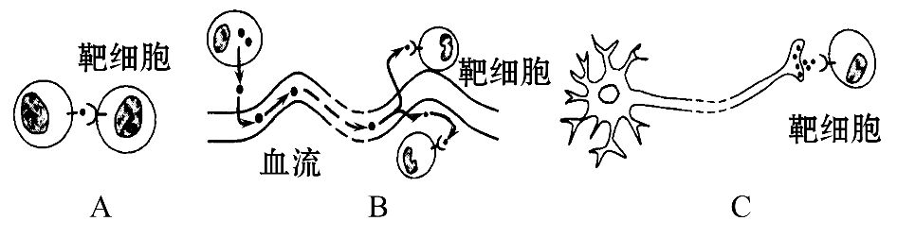
A.在A、B、C三图中，靶细胞都是通过细胞膜上的受体接受信号分子
B.从图中可以看出细胞间的信息交流方式多种多样
C.细胞膜上有信息接受功能的物质很可能为糖蛋白
D.细胞间都是通过相邻细胞的细胞膜的接触来传递信息
【解析】选A、B、C。三幅图中靶细胞膜上均有接受信号分子的受体，A项正确；三幅图均体现了细胞间的信息交流，B项正确；细胞膜上接受信号的受体很可能为糖蛋白，C项正确；B图体现的是细胞间通过化学物质进行信息交流，D项错误。
二、非选择题(共15分)
8.为探究温度对植物细胞膜通透性的影响，某同学以红甜菜根(液泡中含有花青素)进行下列实验。
a.将不同切片放在不同温度的蒸馏水中处理1 min后取出。
b.再分别放在清水中浸泡1 h获得不同的切片浸出液。
c.测量这些溶液的花青素吸光度，获得结果如图所示。
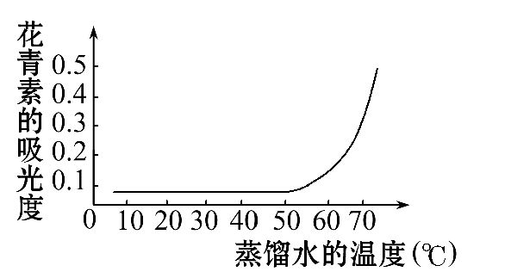
请回答以下问题：
(1)上述实验操作步骤的叙述存在着一个明显的不足，没有遵循实验设计的________原则。请你对上述实验中不准确的操作重新进行叙述：__________
_________________________________________________________________。
(2)由图中的曲线可以得出的结论是：_________________________________
_______________________。
(3)已知物质A能促进细胞膜上载体蛋白的活性。请你借助上述材料设计实验证明该观点是否正确。
材料用具：略。
实验步骤：
①取两组等量的相同大小的切片，进行编号，一组加入物质A处理一段时间，另一组______________________________。
②将两组切片分别放在等量的清水中浸泡1 h获得不同的切片浸出液。
③______________________________________________________________。
结果与结论：
①______________________________________________________________，
说明上述观点不正确；
②______________________________________________________________，
说明上述观点正确。
【解析】(1)找出评价类实验中存在漏洞的方法：
分析修订实验方案时，首先应看有没有对照，对照设置是否合理，是否遵循实验设计的一般原则。从实验的过程看，实验的目的是探究温度对植物细胞膜通透性的影响，自变量是温度，可设置具有一定梯度的系列温度进行相互对照。还应注意无关因素的影响，由步骤a看出使用的切片不同，也就是无关变量不同，会对实验结果造成影响，所以应遵循等量的原则。
(2)分析曲线含义的方法：
分析曲线时应该抓住曲线的起点、转折点等关键点的含义，并对曲线的走势作出合理的解释，结合相应的生理变化过程逐步分析，如从坐标图看，10～50℃时，溶液中的花青素吸光度低且相同，随温度的继续升高，花青素的吸光度突然增大，这种变化的原因是细胞膜的通透性增大，花青素从细胞中渗出。
(3)根据实验目的找出单一变量的方法：
第二个实验的目的是为了测试物质A的作用，它是否会促进细胞膜上载体蛋白的活性，特别是对细胞膜上花青素载体蛋白活性的影响，此时物质A是实验中研究的对象，应该是实验中的单一变量，在第二个实验中温度就会变成无关变量，应相同，并且不能高于50℃。
实验结果分析：溶液中花青素的吸光度与细胞膜上载体蛋白的活性有关，如果物质A能促进细胞膜上载体蛋白的活性，则实验组的吸光度大于对照组，反之则小于对照组。
答案：(1)等量 将等量的相同大小的切片放在不同温度的蒸馏水中处理1 min后取出；再分别放在等量的清水中浸泡1 h获得不同的切片浸出液
(2)处理温度超过50℃后细胞膜的通透性大大增加
(3)实验步骤：
①不作处理，作为对照
③测量两组溶液的花青素吸光度并进行比较
结果与结论：
①如果两组溶液的吸光度相同或相近
②如果实验组的吸光度大于对照组
关闭Word文档返回原板块

